2018年11月22日
株式会社 未来屋書店

未来屋書店限定企画！『ドラゴンボール超～ブロリー～』映画公開記念！
つかもうぜ！ブックカバー！手に入れろ!超ドラゴンボールヒーローズカード！

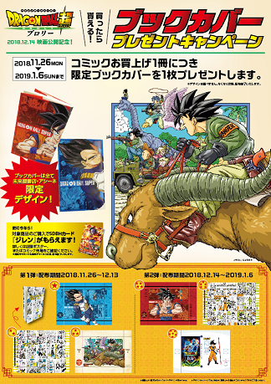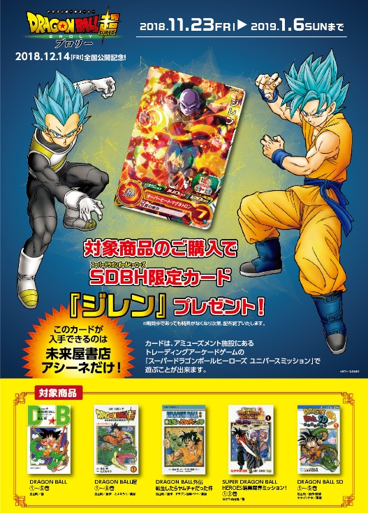
■キャンペーンポスターイメージ

イオングループの株式会社未来屋書店（本社:千葉市美浜区、代表取締役社長:松田裕史、以下 未来屋書店）は、映画「ドラゴンボール超～ブロリー～」の公開を記念して、未来屋書店限定デザインのブックカバーやカードが貰えるドラゴンボール超プレゼントキャンペーンを開催します。キャンペーンの対象は未来屋書店が運営する全国約269店舗の「未来屋書店」「アシーネ」で(※1)開催期間は2018年11月23日～2019年1月6日までです。

■キャンペーンの概要
【キャンペーン名称】 「ドラゴンボール超～ブロリー～」映画公開記念プレゼントキャンペーン
【内容】 ①コミックお買い上げ1冊ごとに1枚ブックカバーをプレゼントします。デザインは全部で7種類あり、期間ごとに配布するブックカバーのデザインが異なります。(配布総枚数80万枚)
②対象商品をお買い上げ1冊ごとに1枚、トレーディングアーケードゲーム、スーパードラゴンボールヒーローズでご利用いただける、限定カードをプレゼントします。(配布総枚数10万枚)
※いずれも特典がなくなり次第終了です。
■ブックカバーについて
配布期間ごとにデザインの違う7種類のブックカバーを配布します。ブックカバーは紙製で、新書サイズのコミックにご利用いただけます。
【配布期間①】11月23日～11月25日
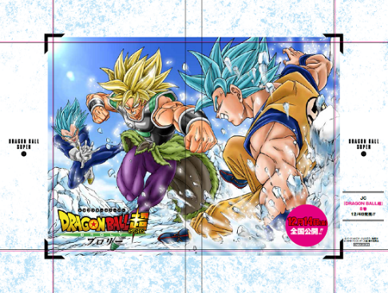
【配布期間②】11月26日～12月13日
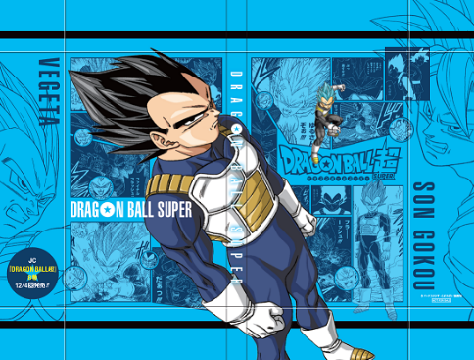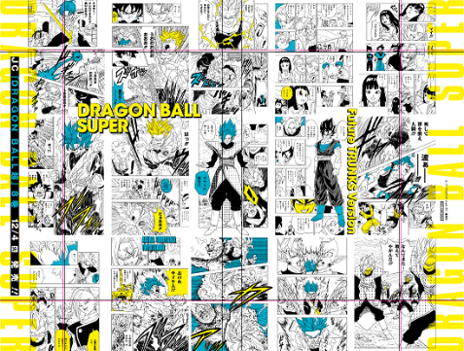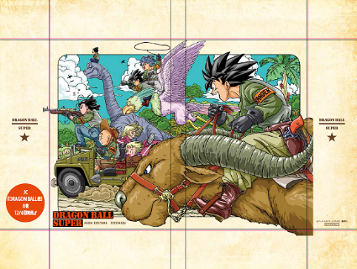

【配布期間③】12月14日～2019年1月6日
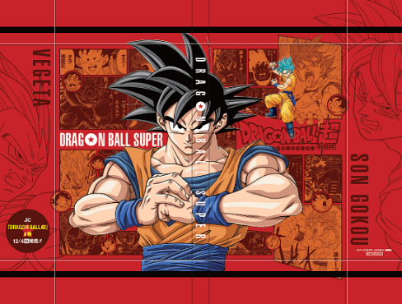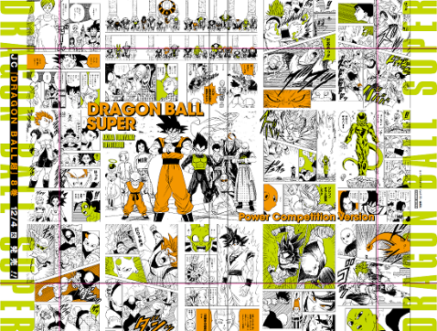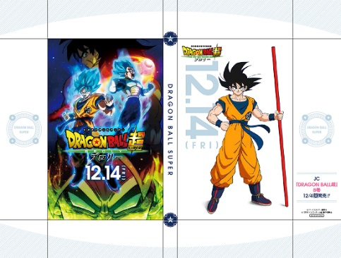

■ドラゴンボールヒーローズカードについて UVPJ-22[ジレン]
キャンペーン期間中、対象商品をお買い上げの方にレジにてプレゼントします。
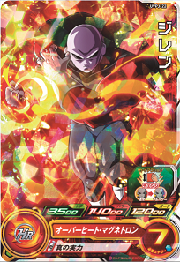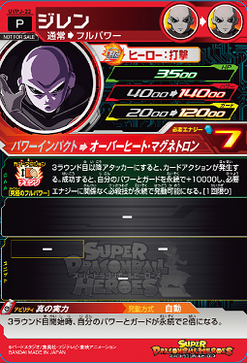
■カードデザインイメージ

【対象店舗】 全国の「未来屋書店」「アシーネ」など269店舗
ネットストア「mibon」での購入は対象外(※2)

【実施期間】 2018年11月23日～2019年1月6日【実施期間】
【カードプレゼント 対象商品】
以下、全て集英社 ジャンプコミックス
・『DRAGON BALL』1巻～5巻 鳥山明
・『DRAGON BALL超』1巻～8巻 鳥山明／原作 とよたろう／漫画
・『DRAGON BALL外伝 転生したらヤムチャだった件』 鳥山明／原作 ドラゴン画廊・リー／漫画
・『SUPER DRAGON BALL HEROES暗黒魔界ミッション！』1～2巻 ながやま由貴／著
・『DRAGON BALL SD』1～5巻 鳥山明／原作・監修 オオイシナホ／漫画
・『DRAGON BALL 590 QUIZ BOOK』 鳥山明／原作
・『劇場版 ドラゴンボール超 ブロリー 【JUMP JBOOKS】 』 鳥山明／原作 日下部匡俊
【キャンペーン特設 ページ】
http://www.miraiyashoten.co.jp/news/2018dbmovie/

※1対象外店舗
未来屋書店ペリエ海浜幕張店(千葉県) ／未来屋書店ココリ店（山梨県）／みらいやのもり岡山店(岡山県)および、Futura屋号店舗、TODAY‘s LIFE仙台は対象外です。
※２ネットストアmibonについて
未来屋書店が運営する電子書籍サイト「mibon電子書籍」（https://mibon.jp/）」と、紙の本の通販サイト「mibon本の通販」（https://ec.mibon.jp/）
の総称です。両サイトとも共通の会員ID、ポイントです。今回のキャンペーンは両サイトとも対象外となります。

■会社概要
【社名】 株式会社未来屋書店
【本社】 千葉市美浜区中瀬1-6エム・ベイポイント幕張ビル（旧NTT幕張ビル）7F
【電話番号】 043-298-1021（代表）
【FAX】 043-211-1960（代表）
【設立】 1985年12月24日
【資本金】 1億円（イオン（株）100％出資）
【代表取締役社長】 松田 裕史（まつだ ゆうじ）
【事業内容】
書籍・雑誌の販売／文具・雑貨の販売／古本買取・販売／カフェ運営／電子書籍ストア運営／通販サイト運営
【店舗数】
274店舗2018年11月1日現在

■本件に関するお問い合わせ先
株式会社 未来屋書店 経営企画部
千葉県千葉市美浜区中瀬1-6エム・ベイポイント幕張ビル（旧NTT幕張ビル）7F
TEL：043-298-1062（直通） FAX：043-211-1960
e-mail : Press@miraiyashoten.co.jp
公式ホームページ : http://www.miraiyashoten.co.jp

